三台县人民医院
院内采购文件

项目名称：口腔种植相关器械一批
采购项目

编制日期：2024年10月14日

三台县人民医院关于口腔种植相关器械一批
的采购公告

因医院业务工作需要，经医院研究决定，拟采购口腔种植相关器械一批，具体事项如下：
一、项目名称：口腔种植相关器械一批采购项目
二、拟采购产品相关信息
包号 | 产品名称 | 单位 | 数量 | 最高限价（万元） | 备注
01 | 种植上颌窦外提升工具盒 | 套 | 1 | 1.80
01 | 种植内提升工具盒 | 套 | 1 | 1.00
01 | 种植外科常规手术器械 | 套 | 2 | 4.40
三、资格要求
1.具有独立承担民事责任的能力：
2.具有良好的商业信誉和健全的财务会计制度；
3.具备履行合同所必需的设备和专业技术能力；
4.具有依法缴纳税收和社会保障资金的良好记录；
5.参加采购活动前三年内，在经营活动中没有重大违法记录；
6.与其他比选申请人供应商之间，单位负责人不为同一人而且不存在直接控股、管理关系；
7.具有医疗器械经营企业许可证或医疗器械经营备案凭证（设备为I类医疗器械或非医疗器械不提供）；
8.法定代表人授权委托书；
9.提供产品的医疗器械产品注册证或备案凭证（非医疗器械产品除外）。
四、资格证明文件
1.如申请人为法人单位，则提供有效的企业营业执照副本复印件；如申请人为事业单位，则提供事业单位法人证书副本复印件；如申请人为非盈利机构，则提供登记证书复印件。
2.提供具有良好的商业信誉承诺书及具有健全的财务会计制度承诺函。
3.提供具有履行合同所必须的设备和专业技术能力的承诺书。
4.提供开标日前任意一个月的缴纳税收和社保的银行缴款凭证或税务、社保部门出具的证明材料复印件（注：可提供承诺函）。
5.提供参加本次比选采购活动前三年内，在经营活动中没有重大违法记录的承诺书（公司成立不足三年的从成立之日起算）。
6.承诺与其他供应商之间，单位负责人不为同一人而且不存在直接控股、管理关系的承诺书。
7.提供医疗器械经营许可证或医疗器械经营备案凭证复印件（本条对I类医疗器械产品和非医疗器械，不具效力）。
8.法定代表人/单位负责人授权委托书（法定代表人/单位负责人或自然人直接参与投标的除外）。
9.提供产品的医疗器械产品注册证或备案凭证复印件（非医疗器械产品除外）。
五、报名方式及截止时间：请潜在供应商致电三台县人民医院采购办报名，报名电话：0816-5222252，报名时间：2024年10月15日至2024年10月17日8:00～12:00、14:30～18:00（北京时间，法定节假日除外）。
六、响应文件递交截止时间：2024年10月22日15：00（北京时间）。
七、递交响应文件地点、方式：
1.响应文件逾期送达或密封和标注不符合采购文件规定的响应文件恕不接受；
2.递交地点：三台县人民医院行政楼二楼会议室（一）；
3.递交方式：现场递交。
备注：此次采购需提供样品供现场查看。
八、采购时间：2024年10月22日15：00（北京时间）。
九、采购地点：三台县人民医院行政楼二楼会议室（一）
十、采购方式：院内议价采购，资格审查合格，完全符合功能要求，实行一轮或多轮报价，按照质量、价格、服务等综合性价比进行评审，根据符合采购需求、质量和服务等要求且综合性价比高的原则确定成交供应商。
十一、比选结果公告将在三台县人民医院官网发布。
十二、联系方式
采购人：三台县人民医院
地 址：三台县潼川镇解放下街139号
联系人：张老师
电 话：0816-5222252

三台县人民医院采购办
2024年10月14日

附件1：
一、技术参数及商务要求
（一）种植上颌窦外提升工具盒技术参数
1.1 可用于即刻种植。
1.2 特别适用于复杂的上颌窦结构。
1.3 工作端可弯曲，符合人体仿生学。
1.4 工作端分钝和锋利两种。
1.5 器械亚光处理，不反光，具有颜色标识，便于区分。
1.6 显微吸引管，工作端带孔。
★1.7 配置
常用名称 | 图例 | 备注 | 单位 | 数量
剥离子 | 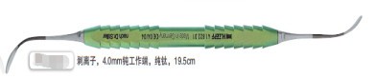 | 4.0mm钝工作端，纯钛，19.5cm | 个 | 1
剥离子 | 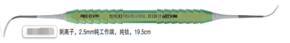 | 2.5mm钝工作端，纯钛，19.5cm | 个 | 1
剥离子 | 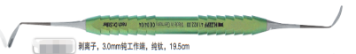 | 3.0mm钝工作端，纯钛，19.5cm | 个 | 1
剥离子 | 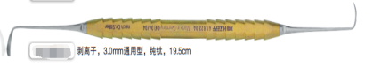 | 3.0mm通用型，纯钛，19.5cm | 个 | 1
剥离子 | 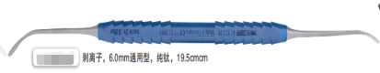 | 6.0mm通用型，纯钛，19.5cm | 个 | 1
剥离子 | 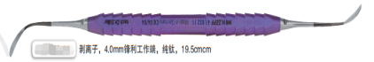 | 4.0mm通用型，纯钛，19.5cm | 个 | 1
剥离子 | 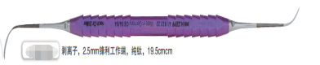 | 2.5mm通用型，纯钛，19.5cm | 个 | 1
剥离子 | 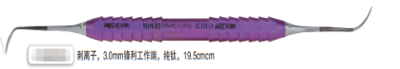 | 3.0mm通用型，纯钛，19.5cm | 个 | 1
充填器 | 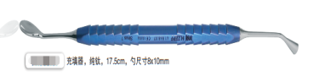 | 纯钛，17.5cm，勺尺寸8X10mm | 个 | 1
骨粉混合杯 | 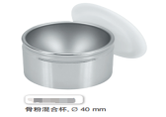 | φ40mm | 个 | 1
吸引管 | 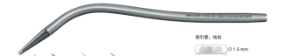 | φ1.5mm，φ3.0mm | 根 | 各1
金刚砂球钻 | 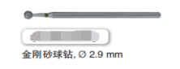 | φ2.9mm | 根 | 1
金刚砂球钻 | 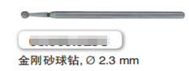 | φ2.3mm | 根 | 1
球钻 | 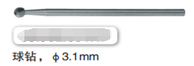 | φ3.1mm | 根 | 1
（二）种植内提升工具盒技术参数
常用名称 | 规格 | 单位 | 数量
挤压器械 | 直径2.0 | 个 | 1
挤压器械 | 直径2.8 | 个 | 1
挤压器械 | 直径2.8/3.3 | 个 | 1
挤压器械 | 直径3.4-3.8 | 个 | 1
挤压器械 | 直径3.9-4.3 | 个 | 1
提升器械 | 直径2.0 | 个 | 1
提升器械 | 直径2.8 | 个 | 1
提升器械 | 直径2.8/3.3 | 个 | 1
提升器械 | 直径3.4/3.8 | 个 | 1
提升器械 | 直径3.9/4.3 | 个 | 1
增宽器械 | 直径5.0 | 个 | 1
增宽器械 | 直径6.0 | 个 | 1

（三）种植外科常规手术器械技术参数
常用名称 | 单位 | 数量 | 图例 | 备注
颊拉钩 | 个 | 6 | 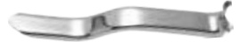
圆刀柄 | 个 | 6
无创伤组织镊 | 把 | 6 | 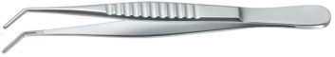
带齿刮匙 | 个 | 6 | 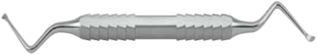
带拉钩的骨膜分离器 | 个 | 6 | 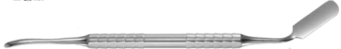
带齿组织剪 | 把 | 6 | 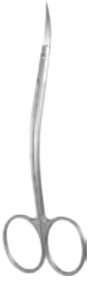
混合杯 | 个 | 6 | 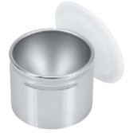
金柄持针器 | 把 | 6 | 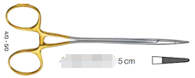 | 采用的无创伤组织镊；4-0/5-0的金柄持针器，工作端是钨碳合金镶片
双面铑涂层口镜 | 个 | 6 | 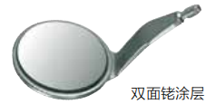
探针手柄 | 个 | 6 | 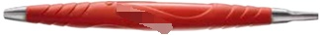
口镜手柄 | 个 | 6 | 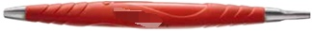
纯钛探针 | 个 | 6 | 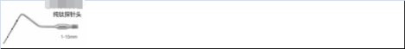
金属吸唾管 | 个 | 6 | 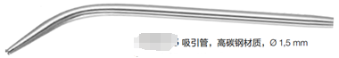
骨膜分离器 | 个 | 6 | 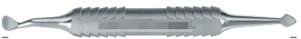
小头咬骨钳 | 把 | 6 | 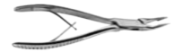
无齿镊 | 把 | 6 | 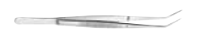
骨凿 | 个 | 1 | 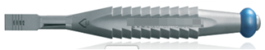 | 6mm
片切钻 | 把 | 1 |  | 8mm
片切钻 | 把 | 1 | 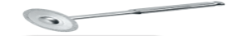 | 10mm
鼓槌 | 把 | 1 | 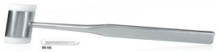
二、商务要求
1.签约地点及交货地点
1.1合同签约地点：三台县人民医院。
1.2交货地点：三台县人民医院指定地点。
1.3交货期：合同签订生效后30日内。
2.质保期及售后服务要求
2.1质保期：1年。在质保期内，所有的配件费、人工费、差旅费、运输费、搬运费等所有费用均由供应商承担。
3.付款方法和条件
3.1货到验收合格办理入库手续1个月内付合同总价的70% ，半年后1个月内付合同总价的20% ，质保期结束后1个月内付合同总价10% 。
3.2付款方式：转账、电汇等非现金方式。
▲注：所有的“★”号条款、商务要求均为实质性要求，负偏离将导致响应文件无效。

附件2：文件格式

响应文件

项目名称：

授权代表：

手机号码：

供应商全称： （盖章）

二〇二四年 月 日
报价单
致：三台县人民医院
序号 | 产品注册证名称 | 生产厂家 | 规格型号 | 单位 | 单价（元） | 注册证号 | 备注
1
2
3

公司名称（盖章）：
联 系 人：
联系电话：
日 期： 年 月 日

承诺函

三台县人民医院：
我公司作为本次议价项目的议价申请人，根据议价文件要求，现郑重承诺如下：
（一）具有独立承担民事责任的能力；
（二）具有良好的商业信誉和健全的财务会计制度；
（三）具有履行合同所必需的设备和专业技术能力；
（四）有依法缴纳税收和社会保障资金的良好记录；
（五）参加议价采购活动前三年内，在经营活动中没有重大违法记录，无行贿犯罪记录；
（六）完全接受和满足本项目议价文件中规定的实质性要求，如对议价文件有异议，已经在递交响应文件截止时间届满前依法进行维权救济，不存在对议价文件有异议的同时又参加议价以求侥幸成交或者为实现其他非法目的的行为。
（七）在参加本次议价采购活动中，不存在与单位负责人为同一人或者存在直接控股、管理关系的其他议价申请人参与同一合同项下的议价采购活动的行为。
（八）议价申请人未对本次议价项目提供过整体设计、规范编制或者项目管理、监理、检测等服务。
（九）在参加本次议价采购活动中，不存在和其他议价申请人在同一合同项下的议价项目中，同时委托同一个自然人、同一家庭的人员、同一单位的人员作为代理人的行为。
（十）响应文件中提供的任何资料和技术、服务、商务等响应承诺情况都是真实的、有效的、合法的。
本公司对上述承诺的内容事项真实性负责。如经查实上述承诺的内容事项存在虚假，我公司愿意接受以提供虚假材料谋取成交的法律责任。

议价申请人名称（加盖公章）：
法定代表人/单位负责人（签字或加盖个人名章）：
授权代表签字：
日 期： 年 月 日

法定代表人身份证明

单位名称：
单位性质：
地 址：
成立时间： 年 月 日
经营期限：
姓 名： 性别： 年龄： 职务：
系 （供应商单位名称） 的法定代表人。

特此证明。

供应商（盖章）：
日 期： 年 月 日

附：法定代表人身份证复印件。
注：法定代表人亲自参与采购活动而不委托授权代理人参与采购活动适用。

法定代表人授权委托书
本授权委托书声明：我 （姓名 ） 系 （供应商） 的法定代表人，现授权委托 （单位名称） 的 （姓名） 为我公司代理人，以本公司的名义参加 （采购人） 的 （项目名称） 的采购活动。代理人在资格审查、评审、合同磋商过程中以我单位的名义所签章的一切文件和处理与之有关的一切事物，我均予以承认。
代理人无权转让此授权委托书，特此委托。

供应商（盖章）：
法定代表人（签字或盖章）：
授权代表人（签字或盖章）：
联系电话：
日 期： 年 月 日

附：（1）法定代表人身份证明原件和法定代表人身份证复印件。
（2）授权委托人身份证复印件。

注：法定代表人不亲自参与采购活动而委托授权代理人参与采购活动适用

